МАГНИТНЫЙ ВЕЛОТРЕНАЖЕР

SE200

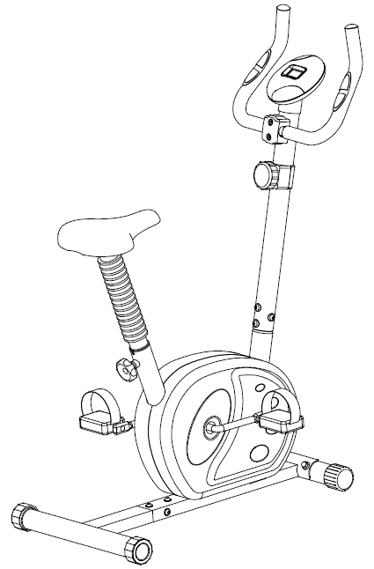
Общий вид тренажера может отличаться от представленного на фото.

Меры предосторожности:
Примите все следующие меры предосторожности, прежде чем приступить к сборке или эксплуатации тренажера.

- Соберите тренажер, строго следуя инструкции из данного руководства.
- Перед использованием удостоверьтесь, что тренажер находится в исправном состоянии, все болты и гайки должны быть прочно затянуты.
- Установите тренажер на ровной гладкой поверхности вдали от воды.
- Постелите под тренажер защитное покрытие (резиновый коврик, деревянная доска и т. п.)
- Перед использованием, удостоверьтесь, что на полу в радиусе 2 м. от тренажера нет никаких посторонних предметов.
- Тренажер нельзя чистить жесткими моющими средствами. После занятия удалите с тренажера следы пота, которые могли попасть на него во время тренировки.
- До начала тренировок проконсультируйтесь у вашего врача (составьте оптимальный для Вас график тренировок) и убедитесь, что состояние здоровья позволяет использовать тренажер. Во время упражнений следите за своим самочувствием. Помните: чрезмерные нагрузки могут повредить вашему здоровью. Тренажер не подходит для использования в терапевтических целях.
- Используйте тренажер только по назначению. Если вы обнаружили во время его сборки или проверки какие-нибудь неисправные компоненты, не используйте тренажер до полного устранения проблемы. Для замены используйте запчасти только от производителя.
- Тренажером может пользоваться только один человек за раз, нельзя использовать одновременно двум и более людям.
10. Для занятий используйте удобную одежду, не стесняющую движений и спортивную обувь. Избегайте костюмов, части которых могут попасть в движущиеся узлы тренажера.
11. Прекратите тренировку и обратитесь к врачу, если почувствуете проявление хотя бы одного из следующих симптомов: головокружение, тошнота, учащение дыхания, неровный пульс, боль в груди и т.д.
- Дети и люди с ограниченными физическими возможностями должны заниматься на тренажере только в присутствии специалиста, который, в случае необходимости, может оказать квалифицированную помощь.
- Мощность тренажера увеличивается с увеличением скорости и наоборот. Тренажер оснащен переключателем, с помощью которого можно регулировать нагрузку.
- Максимальный вес пользователя 100кг.
ВНИМАНИЕ!!! Соблюдайте все вышеперечисленные меры предосторожности. Данный тренажер предназначен для использования в домашних условиях, а не в коммерческих целях (спортзалах, фитнесс клубах и т.п.) или в местах, где отсутствует контроль за его использованием. При использовании тренажера в коммерческих целях с производителя и продавца снимается всякая ответственность за поломки и повреждения тренажера. Гарантийные обязательства не распространяются на тренажер, используемый в коммерческих целях, вне домашних условий.
СБОРОЧНЫЙ ЧЕРТЕЖ
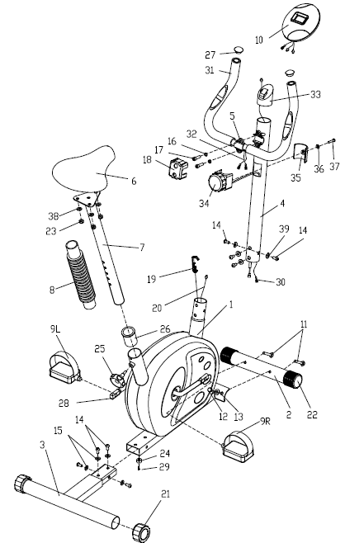

ПЕРЕЧЕНЬ ДЕТАЛЕЙ
№ | Описание | Кол-во | № | Описание | Кол-во
1 | Основная рама | 1 | 21 | Заглушка заднего стабилизатора | 2
2 | Передний стабилизатор | 1 | 22 | Заглушка переднего стабилизатора | 2
3 | Задний стабилизатор | 1 | 23 | Нейлоновая гайка | 3
4 | Передняя стойка | 1 | 24 | Подушка амортизатора | 1
5 | Руль | 1 | 25 | Фиксатор | 1
6 | Седло | 1 | 26 | Втулка | 1
7 | Стойка седла | 1 | 27 | Заглушка | 2
8 | Труба стойки | 1 | 28 | Шатун | 1
9L/R | Педали (левая/правая) | По 1 | 29 | Нарезной винт | 1
10 | Счетчик | 1 | 30 | Верхний кабель сенсора | 1
11 | Болт | 2 | 31 | Поролоновые поручни | 2
12 | Колпачковая гайка | 2 | 32 | Кабель датчика пульса | 2 (если имеется)
13 | Шайба | 2 | 33 | Основание счетчика | 1
14 | Болт | 8 | 34 | Регулятор нагрузки | 1
15 | Плоская шайба | 4 | 35 | Крышка | 1
16 | Гроверная шайба | 2 | 36 | Плоская шайба | 1
17 | Стопорный болт | 2 | 37 | Винт | 1
18 | Крышка | 1 | 38 | Плоская шайба | 3
19 | Кабель натяжения | 1 | 39 | Шайба | 4
20 | Кабель сенсора | 1

Внимание:
Часть деталей поставляется уже в собранном виде, учтите это и соберите тренажер, строго следуя пошаговой инструкции.

Инструкция по сборке
ШАГ 1:
A. Соедините передний стабилизатор (2) с основной рамой (1) с помощью болтов (11), шайб (13) и колпачковых гаек (12).
B. Зафиксируйте задний стабилизатор (3) на основной раме с помощью болтов (14) и плоских шайб (15).
C. Прикрепите педали（9L/R）к шатуну (28).
ВНИМАНИЕ: Педали (9L/R) промаркированы “R” – правая и “L” - левая.
Правую педаль нужно закручивать по часовой стрелке, левую — против.

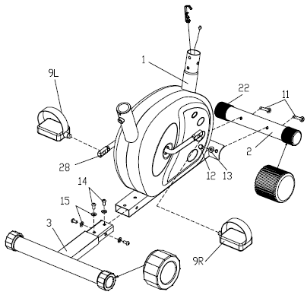

ШАГ 2:
A. Соедините нижний (20) и верхний кабели сенсора (30), протяните кабель натяжения (19) сквозь переднюю стойку (4) с регулятором нагрузки, как показано на рисунке.
B. Вставьте переднюю стойку (4) в основную раму (1), зафиксируйте с помощью болтов (14), и шайб (39).
★ Прежде чем затянуть болты, убедитесь, что все они вставлены в гнезда, не затягивайте их сильно, пока не завершите полную сборку тренажера.

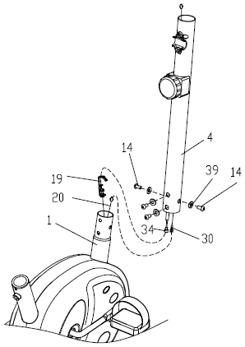

ШАГ 3:
A. Зафиксируйте руль (5) на передней стойке (4) с помощью гроверных шайб (16) и стопорных болтов (17), затем протяните кабель датчика пульса (32) через переднюю стойку (4).
B. Зафиксируйте крышку (18).
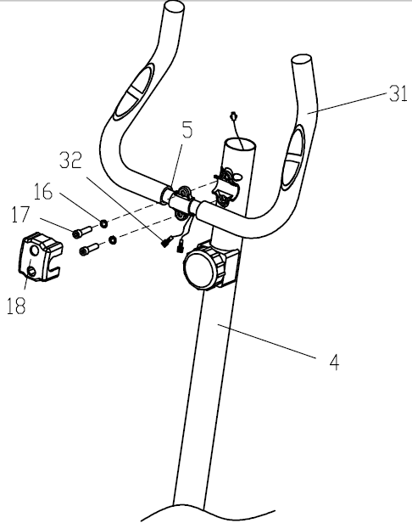

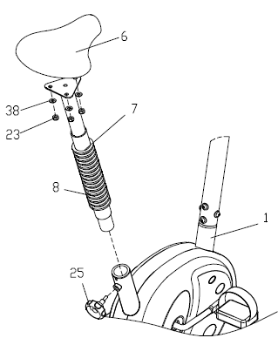

ШАГ 4:
A. Зафиксируйте седло (6) на стойке (7) с помощью плоских шайб (15) и нейлоновых гаек (23).

B. Вставьте стойку седла (7) в трубу (8), затем в основную раму, зафиксируйте с помощью детали (25).

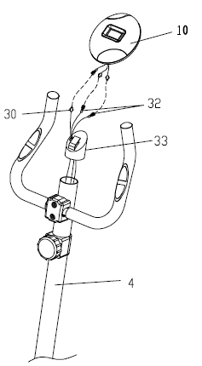

ШАГ 5:

Соедините кабель датчика пульса (32) (если имеется) и верхний кабель сенсора (30) с кабелями счетчика (10), как показано на рисунке.
Вставьте основание счетчика (33) в переднюю стойку (4), закрепите счетчик (10) на основании (33).

